**Содержание**

Введение

1. Теоретические основы сущности и природы современных денег

1.1 Понятие и назначение денег

1.2 Характерные черты современных денежных средств

1.3 Ликвидность денежных средств и денежные агрегаты. Международное денежное обращение

2. Особенности современного денежного рынка и его регулирование

2.1 Регулирование спроса на деньги, условия равновесия на рынке и монетарная политика

2.2 Воздействие денег на объем производства. Модель “IS-LM”

2.3 Цели и принципы денежно-кредитной политики России на современном этапе

Заключение

Глоссарий

Список использованных источников

**Введение**

Вступление в XXI век знаменовалось переходом мировой экономики в качественно новое состояние. Возникает прин­ципиально новая экономика, отличительные черты кото­рой - глобализация, либерализация, распространение новых технологий, систем телекоммуникации и Интернета, электронного бизнеса, коммерции и бэнкинга.

Цивилизация приобретает черты информационного мира. А в нем доми­нируют не материальные, а интеллектуальные и финансо­вые ресурсы.

Наиболее конкурентоспособными и преуспевающими окажутся в новом столетии те национальные экономики, которые будут основываться не на массовом производстве, а на генерировании идей, обмене информацией, предостав­лении разнообразнейших услуг.

Идет деление на страны со «старой», традиционной экономикой и страны с явственно проступающими чертами «новой» экономики. Даже имея эффективно организованное материальное производство, страны с ограниченными возможностями воспроизведения интеллектуальных и финансовых ресурсов рискуют оказаться на обочине основной магистрали мирового развития.

Возникает вопрос: как в новых условиях изменится роль государства, в частности, центральных банков, традиционно регулирующих денежное обращение, национальную денежную массу и вообще все денежное хозяйство любой страны? Возможно, тотальная либерализация, самофинансирование и эффективные, планетарно объединенные финансовые рынки постепенно сведут роль национальных монетарных властей к минимуму?

В любом случае денежное регулирование не потеряет своего значения. Более того, при глобализации экономических процессов западный мир единодушно выступает не за либерализацию и дерегулирование, понимаемые как анархию и стихийность, а за отслеживание всех финансовых потоков.

Либерализация должна сочетаться с усилением регулирования и надзора за рынками в связи с объективно увеличивающимися рисками, принимаемыми на себя финансовым сектором в условиях глобализации экономических процессов и усложнения управления денежными, валютными и фондовыми потоками.

Таким образом, центральные банки и иные регулировщики финансовых рынков типа федеральных комиссии по ценным бумагам, служб валютного и экспортного контроля лишь усилят воздействие на рынки.

Ведь через классические инструменты денежного регулирования эффективно определяются конъюнктура, активность и доходность на кредитных, фондовых, валютных и денежных рынках и тем самым задаются благоприятные финансовые условия существования бизнеса.

Все сказанное, однако, касается исключительно стран - лидеров мировой экономики. В России экономическая ситуация и обстановка в денежном секторе противоположны описанной революционно изменившейся «новой» экономике. Банк России, в отличие от Федерального резерва США, вынужден действовать в условиях недостаточности денежной массы, недооценки финансовых активов и активного платежного баланса.

Выделяются три главные проблемы:

1. Монетизация общественного продукта, эмиссия, инфляция и меры денежно-кредитного регулирования;
2. Неплатежи, т.е. качество национальной денежной массы;
3. Валютный курс.

Исходя из вышесказанного, становится очевидным, что тема сущности и природы современных денег, по мнению автора данной работы, является актуальной и значимой.

Объектом исследования является денежный рынок и денежные отношения.

Предмет исследования – сущность и природа современных денег.

Цель исследования – изучить составляющие денежного рынка, его регулирование, особенности и проблемы.

Задачи исследования: рассмотреть понятие, необходимость и роль денег, их сущность и функции, денежные агрегаты, международное денежное обращение, типы денежных систем, спрос на деньги, уравновешивание процентных ставок и монетарная политика, воздействие денег на объем производства. Рассмотреть Модель “IS-LM”. Выявить особенности регулирования денежного рынка в России.

Работа состоит из двух глав, каждая из которых поделена на структурные элементы – параграфы, а также введения, заключения, глоссария и списка цитируемой литературы.

Методами исследования, использованные в данной курсовой работе, являются: экономико-математический, статистический, графический и другие.

В работе используются как научная литература, так и публикации средств массовой информации, нормативно-правовые акты и данные Интернета, которые нашли отражение в списке использованных источников.

### 1. Теоретические основы сущности и природы современных денег

**1.1 Понятие и назначение денег**

Самое простое определение денег: это все то, что обычно принимается в обмен на товары и услуги. Однако такого определения денег явно недостаточно. В истории экономической мысли сложились четыре основные теории, с разных позиций объясняющие происхождение, природу и функции денег.

Металлистическая теория денег отождествляет деньги с благородными металлами (золото, серебро) и утверждает, что последние по природе своей являются деньгами. В законченном виде эта теория была сформулирована меркантилистами, которые в деньгах видели главное богатство нации.

Номиналистическая теория денег рассматривает деньги как условные знаки, номинальные счетные единицы, покупательная способность которых декретируется государством. Один из номиналистов начала XX в., немецкий экономист Г. Кнапп в работе «Государственная теория денег» рассматривал деньги как «творение правопорядка». Эта теория в противоположность металлистической разрывает связь денег с золотом, отвергает взгляд на деньги как на товар [20, 12].

Трудовая (марксистская) теория денег рассматривает деньги в качестве специфического товара, обладающего внутренней ценностью, которая определяется затратами труда, необходимыми для его производства (добыча золота и серебра).

Количественная теория денег исходит из того, что деньги не имеют внутренней ценности (стоимости); стоимость денег определяется их количеством в обращении. Количественная теория денег устанавливает связь между изменением общего уровня цен и изменением количества денег. Такая связь выражается уравнением обмена, разработанным американским экономистом И. Фишером и являющимся базовым для современной количественной теории денег:

MV= PQ, (1)

где М – денежные средства платежа, которые используются для совершения сделок по купле-продаже товаров и услуг в экономике; V - среднее число оборотов одноименной денежной единицы в течение данного периода времени; Р - средний уровень цен; Q - количество товаров и услуг, проданных/купленных в течение данного периода времени.

По своему внешнему выражению представленное уравнение – не что иное, как утверждение очевидного: денежная стоимость товаров и услуг оплаченных равна денежной стоимости товаров и услуг проданных. Оно становится полезным инструментом анализа только при условии предположения относительно поведения элементов уравнения (прежде всего Q и V). Предполагая неизменными Q и V, можно утверждать, что существует определенная причинная зависимость между количеством денег и общим уровнем цен. Таким образом, при прочих равных условиях общий уровень цен изменяется прямо пропорционально количеству денег в обращении:

P= (2)



Следовательно, динамика номинальной денежной массы лежит в основе изменений в уровне цен. а количество денег в обращении (объем денежной массы) – это

M= (3)



Для современной экономической науки характерен подход, согласно которому сущность денег выводится из их функций. Английский экономист Дж. Хикс четко сформулировал тезис: «Деньги - это то, что используется как деньги». Авторы популярного учебника «Экономикс» К. Макконнелл и С. Брю утверждают по сути дела аналогичное: «Что такое деньги? Деньги – это то, что деньги делают. Все, что выполняет функции денег, и есть деньги» [20, 14].

С самого начала общественное разделение труда породило настоятельную потребность обмениваться товарами. Одновременно возникла экономическая задача: в каких меновых соотношениях одно племя, занятое, скажем, животноводством, сможет справедливо обменять образовавшиеся у него излишки мяса на зерно, выращенное земледельцами? Найти удовлетворительный ответ сразу же было невозможно. Изначально не было какого-то общепринятого всеми эквивалента (лат. aequus - равный, valens - имеющий значение, стоимость), с помощью которого можно было измерить стоимость всех других товаров. Это - то, что позже назвали деньгами.

В истории денег можно выделить две совершенно разные эпохи. Первая из них - время поиска, открытия и использования подлинных, нормальных денег. Для нее характерны следующие черты.

Это была эпоха товарных эквивалентов (так называемых “товарных денег”). Сначала - при зарождении товарного производства - возник случайный обмен одной полезной вещи на другую. Как правило, этот обмен был одноразовым, однако со временем стала развиваться бартерная торговля (регулярный обмен товара на товар).

Затем в разных странах возникли местные эквиваленты - товары, пользующиеся широким и постоянным спросом. Скажем, на Руси это были меха семейства куньих (куница, соболь и др.), в Древней Греции и Древнем Риме - скот, а Абиссинии - соль, в Монголии – чай [12, 74].

Потребовалось примерно 7 тыс. лет для того, чтобы, наконец, был найден единственный, всеми народами признанный всеобщий эквивалент - золотые деньги. Открытие этих денег - такое событие, которое имело не меньшее значение, чем, допустим, изобретение колеса или появление письменности.

В XVII-XIX вв. наступил век золотого стандарта, когда в качестве денег использовались золотые монеты или денежные знаки, разменные на золото. Их нормальный характер проявился в том, что золотые деньги были способны выполнять все свойственные им функции.

Необходимо рассмотреть назначение денег при золотом стандарте (рис. 1.1)

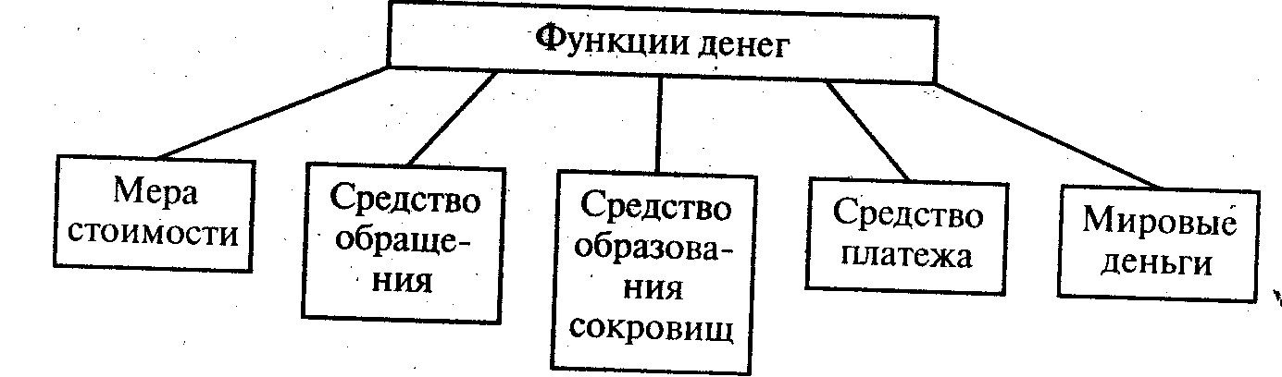

**Рисунок 1.1 - Функции денег при золотом стандарте**

В условиях золотого стандарта деньги в первую очередь выполняют функцию меры стоимости: измеряют стоимость всех товаров. Стоимость вещи, выраженная в деньгах, - его цена. Для определения цены продуктов сами деньги не требуются, поскольку продавец товара устанавливает его цену мысленно (идеально выражает стоимость в деньгах) [12, 75].

Цены товаров выражаются в известном количестве денежного товара, золота. Количество золота (его масса) измеряется его весом. Определенное весовое количество золота принимается за единицу его массы. Эта единица, устанавливаемая государством в качестве денежной единицы, называется масштабом цен. Масштаб цен и его кратные части служат для измерения массы золота. Все цены товаров выражаются в определенном количестве денежных единиц, или, что одно и то же, в определенном количестве весовых единиц золота. Так, в России денежной единицей стал рубль, весовое количество золота которого в 1897 г. было определено в 0,774254 грамма.

В функции средства обращения деньги выступают в качестве посредника в обращении. В данном случае деньги не задерживаются долго в руках покупателей и продавцов и переходят из рук в руки, выполняя рассматриваемую функцию мимолетно. Это обстоятельство позволило в конечном счете заменить полноценные деньги неполноценными.

При обращении монеты постепенно стираются, теряют в весе. Однако на рынке они принимались как полноценные деньги, хотя имеющееся в них количество золота уменьшалось. В итоге реальное содержание драгоценного металла в монете отделилось от номинального (указанного на ней). Государство стало заменять полноценную золотую монету на отчеканенные неполноценные серебряные и медные знаки. Эта практика в дальнейшем привела к выпуску чисто номинальных, символических знаков стоимости - бумажных денег в качестве заменителей металлических монет.

Если продавец получает за свой товар деньги, однако сразу же не расходует их на покупку нужных ему вещей, то процесс обращения прерывается. Тогда деньги начинают выполнять функцию средства образования сокровищ: они накапливаются в качестве воплощения богатства вообще. Функцию сокровища выполняют не только золотые монеты, но и слитки, изделия из золота.

При продаже товаров в кредит (в долг с отсрочкой платежа) деньги выполняют функцию платежного средства: ими расплачиваются за ранее приобретенный товар, когда наступает срок погашения задолженности.

Долговые обязательства порождают новую форму денег - кредитную. Производитель, продавший товар в долг, получает от покупателя вексель (долговое обязательство), который можно использовать вместо денег, чтобы расплатиться за вещь, купленную у третьего лица. Однако векселя используются ограниченно, поскольку они гарантируются лишь имуществом одного собственника. Прочные гарантии стали обеспечивать банки, которые взамен частных векселей с определенной выгодой для себя стали выпускать банкноты (или банковские билеты) [7, 62].

В международной торговле осуществляется функция мировых денег: последние стали выступать в роли всеобщего эквивалента в хозяйственных взаимоотношениях всех стран. На мировом рынке денежные средства сбрасывали свои “национальные мундиры” (монетных, бумажных и кредитных денег отдельных государств) и выступали в натуральной форме, в виде слитков золота. Золото являлось мерой стоимости и использовалось на мировом рынке как всеобщее средство платежа. В торговых сделках между странами товары реализовывались крупными оптовыми партиями и расчеты производились преимущественно путем зачета долговых обязательств через банки. Наличное золото перевозилось из одной страны в другую лишь в том случае, если долг не погашался взаимными расчетами.

Однако после мирового экономического кризиса 1929- 1933 гг. произошло колоссальное обесценение бумажных денег, которые, естественно, перестали обменивать на золотые монеты. В результате золотой стандарт внутри государств перестал существовать. С декабря 1971 г. прекратился расчет между странами по долговым обязательствам с помощью золота.

Так завершилась эпоха товарных денег. На смену им пришла эпоха современных бумажных денег. Это привело к коренному изменению сущности, назначения и вида денег.

**1.2 Характерные черты современных денежных средств**

Чем современные денежные средства отличаются от товарных (особенно золотых) денег?

Первое отличие. Товарные деньги имели действительную стоимость, поскольку на них затрачивалось эквивалентное количество труда. Нынешние бумажные деньги, по сути дела, не имеют внутренней стоимости. Этот знак стоимости никак не соответствует затратам на его изготовление.

Например, в Англии каждая напечатанная банкнота достоинством в несколько фунтов стерлингов обходится государству в 2 пенса (0,02 фунта стерлингов). В 1994г. создание денежной купюры в 10 000 рублей В РФ государству обходилось в 25 рублей) [9, 103].

Второе отличие. Как известно, товарные (и особенно золотые) деньги по своей природе были естественным эквивалентом покупаемых на них товаров. Но современные денежные средства не соответствуют этой экономической природе. Сейчас под стоимостью денег подразумевается то количество товаров и услуг, которое можно обменять на денежную единицу (рубль, доллар и др.). Но такое определение, скорее всего, не раскрывает суть дела. Неясно, пожалуй, главное. Почему же на бумажные деньги (не обеспеченные золотом и чем-либо вообще) сейчас можно приобрести любой товар, если хотите, купить даже золотые вещи?

Вся искусственность современных денег состоит в том, что они представляют собой долговые обязательства государства, банков, сберегательных учреждений. Эти обязательства выполняют роль денег в результате принудительно-правовых мер государства. В законодательном порядке государство подтверждает: наличные деньги - это законное платежное средство (бумажные деньги должны приниматься при уплате долга).

Иначе говоря, деньги можно условно назвать свидетельством о “праве на получение товара”. Так, в статье 140 ГК РФ утверждается: “Рубль является законным платежным средством, обязательным к приему по нарицательной стоимости на всей территории Российской Федерации”.

Вполне очевидно, что в природе современных денежных средств заложена опасность краха денежной системы. Такая опасность возникает, когда банки и государство по каким-то причинам перестают расплачиваться по своим долговым обязательствам.

Третье отличие. Известно, что, золотые монеты были способны нормально выполнять все свойственные им пять функций. Но отмена золотого стандарта привела к тому, что отпали две функции, которые не могут осуществляться без золота в качестве, денег:

а) средство образования сокровищ и

б) мировые деньги.

В современных же условиях в определенной мере и по-своему выполняются три функции денег:

а) мера стоимости;

б) средство обращения и

в) средство платежа.

Четвертое отличие. Золотые монеты и разменные на золото бумажные деньги имели полную ликвидность - способность быть обмененными на товары и услуги. Ныне же денежные средства обладают разной ликвидностью, ибо с ними связаны разные долговые обязательства банков и государства.

Такое различие положено в основу деления всей денежной массы на связанные между собой агрегаты [19, 104].

Однако, деньги подвержены инфляции. Инфляция-это обесценение денег, снижение их покупательной способности; заполнение сферы обращения денежными знаками сверх действительной потребности национального хозяйства. Инфляция проявляется не только в повышении цен. Наряду с открытой, ценовой имеет место скрытая, или подавленная, инфляция, проявляющаяся, прежде всего в дефиците товаров и услуг при неизмененных ценах или невыплате заработной платы в срок, что означает ее последующую выплату обесцененными деньгами [8, с.59].

Но не всякое повышение цен служит показателем инфляции. Цены могут повышаться в силу улучшения качества продукции, ухудшения условий добычи топливно-сырьевых ресурсов, изменения общественных потребностей.

Существует и несколько иной взгляд на инфляцию- с теоретической точки зрения, инфляцию можно определить как дисбаланс между совокупным спросом и предложением на товарно-денежном рынке.

В эпоху золотого стандарта бумажные деньги, разменянные на золото, обесценивались по отношению к их золотому эквиваленту. Попытка наладить выпуск бумажных денег в отрыве от их золотого обеспечения была обречена на провал.

После отмены золотого стандарта исчезло объективное мерило определения необходимого количества бумажных денег в обращении.

Бесспорно одно: падение покупательной способности денег и повышение цен на товары теснейшим образом взаимосвязаны.

Увеличение денежной массы государством часто происходит более высокими темпами, чем темпы роста стоимости товарной массы и услуг. Поэтому инфляция становится постоянным явлением во всех странах. При относительно стабильных объёме и структуре производства и постоянной скорости обращения денег основным фактором ценовых сдвигов становится изменение объёма денежной массы. Если предложение денег равно спросу на них, то уровень цен остается неизменным. Увеличение количества денег в обращении приводит к повышению цен.

Но связь между денежной массой и движением цен не только прямая, но и обратная: растут цены - увеличивается денежная масса, увеличивается количество денег в обращении - растут цены.

Вывод: факторы инфляции носят чаще всего денежный характер:

-· неравномерный рост цен на товары и услуги, что приводит к обесцениванию денег, снижению их покупательной способности.

-· понижение курса национальной денежной единицы по отношению к иностранным.

- Характерные черты современных денежных средств · увеличение цены золота, выраженной в национальной денежной единице.

Природа возникновения - несоответствие между обращением товарной и денежной массы, порождаемое чаще всего выпуском в обращение избыточных наличных и безналичных денег, не обеспеченных товарами

**1.3 Ликвидность денежных средств и денежные агрегаты. Международное денежное обращение**

Денежные агрегаты (лат. aggregatus - присоединенный) - части современных денежных средств, которые применяются для обращения и платежа. Они объединяют разные долговые обязательства в зависимости от степени и характера их ликвидности.

Эти части последовательно включают все, менее ликвидные компоненты, которые во все большей мере служат средством сохранения ценности.

В разных странах вся денежная масса делится на разные виды агрегатов, что во многом зависит от уровня развития кредитных отношений и денежного рынка. Наиболее распространены три денежных агрегата, которые именуются Ml, M2 и МЗ. В Ml входят деньги в узком смысле, обладающие наибольшей ликвидностью. В M2 и МЗ включаются, как говорится, “почти деньги” - финансовые (денежные) средства, предназначенные для сохранения ценности.

Наглядное представление о структуре денежной массы в РФ дает таблица 1.1.

**Таблица 1.1 - Количество денег в России (на 01.01.2009)[1]**

|  |  |  |
| --- | --- | --- |
| №  п/п | Денежные агрегаты и их структура | Сумма,  млрд. руб |
| 1 | Наличные деньги в обращении | 14100 |
| 2 | Вклады населения в сбербанках до востребования | 1516 |
| 3 | Вклады населения и предприятий в коммерческих банках до востребования | 4500 |
| 4 | Средства населения и предприятий на расчетных и текущих счетах | 16584 |
| 5 | Ml =1+2+3+4 | 36700 |
| 6 | Срочные депозиты в сбербанках | 1500 |
| 7 | M2 = 5+6 | 38200 |
| 8 | Депозитные сертификаты банков | 3 |
| 9 | Облигации государственных займов | 18 |
| 10 | МЗ = 7 + 8 + 9 | 38221 |

Особенность структуры денежной массы в России проявляется в том, что в ней почти полностью преобладает агрегат Ml (93% от МЗ) [2, 128].

Это объясняется быстрым обесценением денег и нежеланием населения и предприятий в этих условиях сохранять ценности (особенно на длительный срок) в виде срочных депозитов (денежных сбережений на длительные сроки), депозитных сертификатов (документов, удостоверяющих крупные вклады в банк на длительный срок) и облигаций (ценных бумаг, приносящих их держателям заранее установленный доход) государственных займов.

Немаловажной причиной является и то, что дельцы теневой экономики предпочитают иметь деньги в наличной форме, обеспечивающей анонимность их владельца.

В структура денежной массы в России несколько раз изменялась. Например, на 1 января 1998 г. денежный агрегат M2 составил 384 трлн руб., из них наличные деньги вне банковской системы (МО) достигли 130,5 трлн. руб. (35%), безналичные средства-254,0 трлн. руб. (65%) [2, 132].

Денежные агрегаты могут существенно отличаться в разных странах из-за особенностей национальных структур кредитно-денежных отношений, степени развитости рынка ценных бумаг и других обстоятельств.

Например, в отличие от ликвидных средств в России, в США преобладают безналичные чековые вклады, которые у нас отсутствуют. В США гораздо выше доля финансовых средств, данных банкам на сохранение. Здесь много ликвидных средств участвует в операциях на денежном рынке (в России такой рынок еще по-настоящему не сложился).

Рассмотренные отличия современных денежных средств от золотого стандарта обусловили коренные изменения движения денег на международной арене.

Как уже говорилось выше, с 1971 г. прекратился обмен валют всех стран на золото. Под валютой принято понимать денежную единицу обращение страны (рубль, доллар и др.), а также денежные знаки иностранных государств.

При установлении экономических отношений между странами определяется валютный курс, по которому взаимно обмениваются национальные валюты. Этот курс объединяет название пропорции обмена двух валют: девизный и обменный курс.

Девизный курс показывает, сколько единиц иностранной валюты можно получить за единицу отечественной. Иначе говоря, девизный курс - это цена отечественной валюты, выраженная в единицах иностранной (например, сколько марок обменивается за 1 рубль).

Обменный курс свидетельствует, какое количество единиц отечественной валюты можно получить в обмен на единицу иностранной. Это – цена иностранной валюты (сколько рублей обменивается, скажем, на 1 доллар).

Значит, название пропорции обмена двух валют зависит от того, с позиции какой страны она рассматривается. Допустим, 20 руб. обменивается на 1 долл. Это - обменный курс для россиянина и девизный курс - для владельца долларов.

Валюту подразделяют на неконвертируемую (используемую в пределах одной страны) и конвертируемую. Конвертируемая (обратимая) валюта беспрепятственно обменивается на любую иностранную (например, валюта большинства западных стран). Валюта с ограниченной обратимостью (или частично обратимая) обменивается не по всем валютным операциям и не для всех владельцев.

В современных условиях, когда международное денежное обращение действует без единой основы - золота, применяются два вида валютного курса: фиксированный и плавающий.

Фиксированный (твердо установленный) валютный курс может быть результатом соглашения заинтересованных стран о поддержании пропорции обмена своих валют на определенном уровне. В случае отклонения курса национальной валюты от установленной величины центральный банк страны-участницы соглашения проводит интервенцию (лат. interventio - вмешательство) на валютном рынке. А именно: он покупает или продает национальную валюту с целью восстановить фиксированный уровень своей денежной единицы [5, 187].

Плавающий курс - это обменный курс на валютном рынке, который зависит от спроса и предложения валют.

Далее, следуя цели и задачам исследования, необходимо рассмотреть регулирование современного денежного рынка и выявить его особенности.

**2. Особенности современного денежного рынка и его регулирование**

**2.1 Регулирование спроса на деньги, условия равновесия на рынке и монетарная политика**

Макроэкономическое равновесие предполагает наличие определенных пропорций и на денежном рынке. Важнейшая из них - равновесие между спросом и предложением денег.

Спрос на деньги определяется величиной денежных средств, которые хранят хозяйственные агенты, т.е., по-существу, это спрос на денежные запасы, или номинальные денежные остатки.

Теоретически анализ спроса на деньги и изучение условий равновесия на рынке привели к возникновению двух основополагающих экономических школ в этом вопросе и соответственно к разработке двух базисных макроэкономических моделей: монетаристской и кейнсианской.

Монетаристская теория спроса на деньги основывается на неоклассических традициях и унаследовала основные постулаты количественной теории денег, возникшей еще в XVIII в. и безраздельно господствовавшей в экономической науке до ЗО-х-40-х гг. Основополагающие идеи этой школы были выдвинуты английскими учеными Д. Юмом, Дж. Миллем, А. Маршаллом, А. Пигу, К. Викселлем, Д. Патинкиным, американским ученым И.Фишером, шведскими Г. Касселем и Б. Хансеном.

Современный монетаризм зародился в качестве нового варианта количественной теории в трудах ученых так называемой чикагской школы (М. Фридмена, К. Бруннера, А. X. Мельтцера), появившихся в 50-60-е годы. Монетаристы подчеркивают важную роль денег в процессе хозяйственного развития, считают, что именно изменение денежной массы имеет первостепенное значение для объяснения циклического развития рыночного хозяйства.

Основным лозунгом монетаристов стало: “Деньги имеют значение” (money matters), а некоторые из них полагают, что только деньги и имеют значение (money is all that matters). Ниже мы рассмотрим основные особенности теории спроса на деньги, разработанной представителями современного монетаризма. Но сначала для лучшего понимания различий между кейнсианскими и монетаристскими подходами мы проведем анализ неоклассического варианта количественной теории.

Основной постулат количественной теории заключается в следующем: абсолютный уровень цен определяется предложением номинальных денежных остатков. Иными словами - чем больше предложение денег, тем выше уровень цен и наоборот. Эта зависимость описывается известным кембриджским уравнением: М = кРУ, где М - номинальное количество денег; к - пропорция между номинальным доходом и желаемыми денежными остатками (предполагается постоянной при данной структуре хозяйственных сделок); Р - абсолютный уровень цен; Y - реальный доход.

Если считать, что к и Y- это фиксированные, неизменяющиеся величины, можно сделать вывод, что изменение номинального количества денег (М) вызывает аналогичные изменения абсолютного уровня цен.

Американский профессор И. Фишер в своей работе “Покупательная сила денег” (1911 г.) вывел еще одно уравнение, базирующееся на количественной теории: MV=PY,

где V - скорость обращения денег или быстрота, с которой одна единица номинального запаса циркулирует в обороте.

Разделив обе части уравнения на V, получим формулу:

M=(1/V)*PY. (4)

Следовательно, величина V обратная величине k в кембриджской формуле, что поддается логическому объяснению: если индивиды хранят меньшие денежные остатки (низкий k), то для осуществления того же количества товарных сделок необходимо увеличить скорость обращения денег (высокая V).

Неоклассическая теория спроса на деньги может быть представлена математически в виде системы из трех уравнений, которые тесно связаны с кембриджским уравнением [11, 137].

Во-первых, это уравнение, описывающее спрос на номинальные денежные остатки:

MD=kPY

Во-вторых, это уравнение, характеризующее функцию предложения денег:

Мs=Ms,

где Ms - это предложение денег, контролирующееся правительством.

В-третьих, это уравнение, вскрывающее условие равновесия на денежном рынке: Мs=МD, т. е. планируемый спрос на деньги должен быть равен их планируемому предложению для поддержания состояния равновесия.

Макроэкономическая модель денежного рынка в представлении неоклассиков, следовательно, основывается на том, что совокупный спрос на деньги - это функция уровня денежного дохода (PY), а предложение денег является экзогенно фиксированной величиной, т. е. устанавливается автономно, независимо от спроса на деньги. Графически эта модель представлена на рис. 2.1

На рисунке отображена зависимость спроса на деньги от уровня цен (Р). Чем выше уровень цен, тем больший спрос предъявляется на деньги. Наклон кривой спроса на деньги зависит от уровня дохода (Y), который фиксирован в условиях полной занятости. Рост доходов вызывает большую эластичность спроса на деньги, о чем свидетельствует более пологое положение кривой спроса [11, 139].

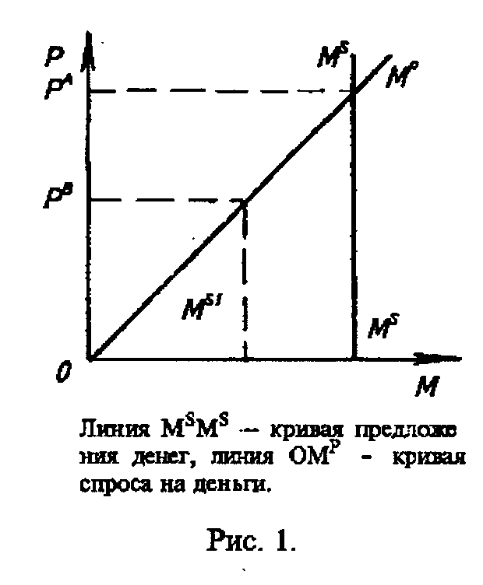

**Рисунок 2.1 - Макроэкономическая модель денежного рынка**

Кривая предложения денег МsМs изображена вертикальной линией, так как эта величина не зависит от уровня цен.

Неоклассическая модель денежного рынка находится в равновесном состоянии в точке пересечения кривых спроса и предложения денег, когда цены устанавливаются на уровне РA. Если же общий уровень цен снизится до величины РB, то возникнет избыточное предложение денег, равное МS-МS1. В таком случае деньги начинают обесцениваться и происходит повышение цен, приближающее их к уровню РA. Таким образом, проявляется тенденция к поддержанию автоматического равновесия на рынке.

Кейнсианская теория внесла новые аспекты в объяснение спроса на деньги. Прежде всего необходимо заметить, что в кейнсианской терминологии спрос на деньги - это предпочтение ликвидности. В работе “Общая теория занятости, процента и денег” Дж.М.Кейнс выдвинул три психологических мотива, побуждающие людей хранить сбережения в денежной (ликвидной) форме: трансакционный, спекулятивный и предосторожности.

Трансакционные остатки денежных средств хранятся в целях осуществления сделок, связанных с поддержанием заданного уровня денежного дохода. Получение дохода и его расходование разделены определенным временным интервалом, который надо заполнить. Напряженность трансакционного мотива определяется величиной дохода и продолжительностью временного интервала.

Если допустить, что продолжительность интервала стабильна и не зависит от изменений уровня дохода и нормы процента (хотя совершенно сбрасывать их со счетов нельзя), то можно прийти к выводу, что желаемый для индивида уровень трансакционных остатков составляет постоянную долю его денежного дохода.

Таким образом, Дж. М. Кейнс в объяснении спроса на деньги в этом случае не расходится с представителями неоклассической теории.

Спекулятивный мотив хранения денежных остатков, так же, как и мотив предосторожности, уже во многом отличаются от прежних представлений неоклассиков.

Дж. М. Кейнс придавал этому мотиву ключевое значение в теории спроса на деньги. Он считал, что в условиях неопределенности и риска, существующих на финансовом рынке, спрос на деньги в значительной степени зависит от уровня дохода по облигациям. Если данное лицо спекулятивно рассчитывает, что будущая норма процента окажется выше той, что ожидается большинством участников рынка, то для этого лица имеет прямой смысл хранить свои сбережения в денежной форме, а не покупать облигации, ибо повышение нормы процента повлечет за собой понижение курса облигаций. Если же лицо ожидает, что существующая на рынке высокая норма процента понизится, то можно ожидать повышения курса облигаций и есть смысл поместить свои средства в облигации.

Мотив предосторожности связан с риском потери капитала. Если индивид считает, что процентная ставка в будущем повысится настолько, что это принесет чистый убыток от облигаций, то он будет хранить деньги, которые хотя и не принесут дохода, но также не причинят ему убытки. Следовательно, этот мотив очень близок к спекулятивному и также связан с изменением ставки процента.

Таким образом, Кейнс ввел в экономическую науку проблему портфельного выбора - какова должна быть оптимальная структура активов данного лица (соотношение доли денежных средств и доли облигаций). Более поздние исследования этой проблемы связаны с именем лауреата Нобелевской премии Джеймса Тобина, американского экономиста. Важная роль отводилась анализу ожиданий индивидов; в связи с этим спрос на деньги становится непредсказуемым и весьма неустойчивым. Спрос распадается на две части:

МD = М1D + М2D = L1(Y) + L2 (r-r), (5)

где M1D - размер наличности, отвечающий трансакционному мотиву и мотиву предосторожности; М2D - размер наличности, отвечающий спекулятивному мотиву; L1(Y) - функция ликвидности, зависящая от уровня дохода; L2(r-r) - функция ликвидности, зависящая от ставки процента, причем r - рыночная процентная ставка; r - нормальная ожидаемая норма процента[11, 140].

Кейнсианская агрегатная модель денежного рынка соединяет функции спроса на трансакционные и спекулятивные остатки, а также учитывает мотив предосторожности

Графически эта модель представлена на рис 2.2.

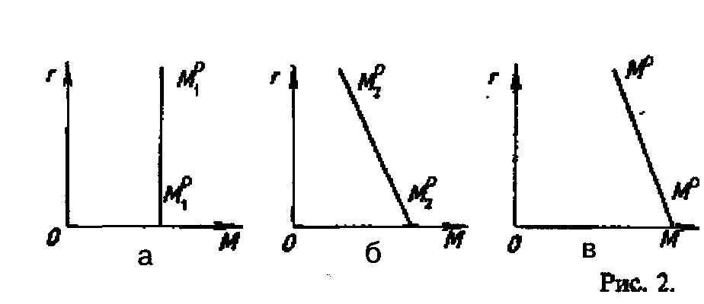

**Рисунок 2.2 - Кейнсианская агрегатная модель денежного рынка**

График на рис.2.2-а показывает трансакционный спрос на деньги. Он не зависит от уровня процента (r), поэтому линия трансакционного спроса вертикальна. На рис.2.2-б М2D - спекулятивный спрос на деньги. Он зависит от высоты процентной ставки, причем зависимость эта - обратная. Чем выше процент, тем выгоднее держать свои деньги в виде облигаций, т.е. тем меньше предпочтение ликвидности.

Рисунок 2.2-в показывает общий спрос на деньги. т.е. МD ; линия МD получена сложением по горизонтали линий M1D и М2D и называется кривой предпочтения ликвидности.

Предложение денег, если оно задано экзогенно (автономно, независимо от спроса на деньги и независимо от величины процентной ставки), будет представлено вертикальной линией МS (рис. 2.3-а).

При совмещении графика спроса на деньги и графика, и в отличие от рис.2.3-а на оси ординат отложить величину процентной ставки, а не уровень цен (рис.2.3-б).

Пересечение линий МD и МS показывает, что равновесие на денежном рынке установится на уровне процента г°. Если же, например, Центральный банк уменьшит предложение денег, то линия МS сместится влево, в положение МS1.

Таким образом, установится новое равновесие на денежном рынке, но теперь уже при более высоком уровне процента.

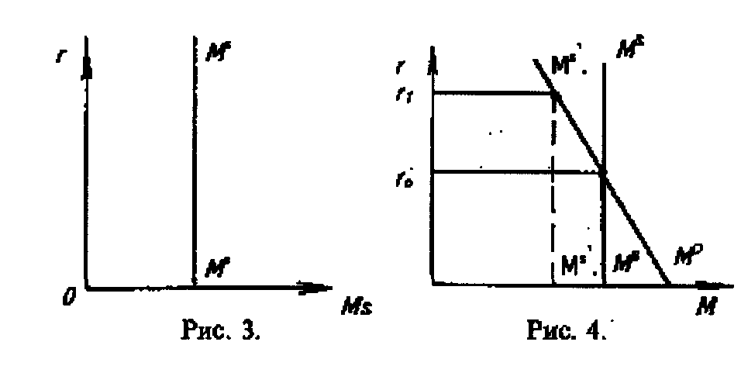

**Рисунок 2.3 - Предложение денег**

Рисунок 2.3 позволяет наглядно продемонстрировать, каким образом руководящие кредитно-финансовые органы могут воздействовать на уровень процентных ставок, уменьшая или расширяя денежное предложение.

Современные монетаристы, бросившие в 50-е гг. вызов кейнсианству, понимали, что возродить количественную теорию в ее прежнем виде невозможно. Поэтому основоположник этого течения американский профессор, лауреат Нобелевской премии по экономике Милтон Фридмен решат сосредоточить внимание на разработке теории спроса на деньги на микроэкономическом уровне (поведение отдельного хозяйственного агента), а затем уже придать полученным выводам макроэкономический масштаб - проанализировать изменение совокупного спроса на деньги и его влияние на все хозяйство.

В новом варианте количественной теории, известном как чистая теория спроса на деньги, М.Фридмен предложил следующую функцию спроса на деньги:

MD=Pf(rb,re,P,h,Y,u), (6)

где MD - планируемый спрос на номинальные денежные остатки; Р абсолютный уровень цен; гb - норма процента по облигациям; гe - рыночная норма дохода на акции; Р - темп изменения уровня цен в процентах (ставка дохода от хранения товаров в качестве активов); Y - национальный доход в постоянных ценах; h - доля “физического” компонента национального богатства; u - прочие факторы, воздействующие на спрос на деньги.

Монетаризм определяет спрос на деньги как результат сравнения выгоды, получаемый хозяйственным агентом от запаса денег и от дохода, приносимого альтернативными активами. Выгоды от запаса денег сводятся прежде всего к способности денег облегчить обмен и спасти от банкротства.

Таким образом, в отличие от кейнсианства, которое предельно упростило портфельный выбор - или деньги, или облигации, монетаристы предложили гораздо более широкий выбор альтернатив.

В теории М.Фридмена утверждается, что существует стабильная функция спроса на деньга. Это положение отличается от взглядов Дж.М.Кейнса, считавшего, что спрос на деньги отличается неопределенностью и непредсказуемостью. Монетаристы тем самым предположили, что желаемый населением денежный запас составит некоторую устойчивую долю номинального валового национального продукта. Пытаясь теоретически обосновать это утверждение, М.Фридмен утверждал, что деньги являются наиболее инерционным элементом портфеля активов.

Спрос на деньги определяется не обычным “изменяемым” доходом, а устойчивой его частью - так называемым постоянным доходом, рассчитываемым как средневзвешенная величина на основе уровней дохода за текущий и прошлые годы. Что же происходит, если фактический денежный запас у населения превосходит его желаемый уровень?

В таком случае люди попытаются избавиться от дополнительных, по их мнению, денег или путем увеличения своих расходов, или путем изменения структуры своих активов (например, покупая ценные бумаги). Поскольку это увеличит совокупный спрос, цены возрастут, но и производство должно расшириться. Валовой национальный продукт будет увеличиваться до тех пор, пока люди будут предъявлять дополнительный спрос, а люди не прекратят этого процесса, пока считают, что у них на руках больше денег, чем они хотели бы иметь.

При этом будет происходить изменение структуры денежных запасов (у одних лиц они уменьшаться, у других - возрастут), но в целом денежная масса останется неизменной. Это, однако, не совсем соответствует реальности, так как предложение денег в условиях роста спроса все-таки изменяется, например, путем уже описанного механизма мультипликационного расширения депозитов. Люди будут брать в долг у банков, но все это продлится до тех пор, пока они не захотят оставить у себя эти дополнительные деньги. Тогда дальнейший рост ВНП прекратится, а денежные запасы у населения составят устойчивую долю денежных доходов.

Эмпирические данные об изменении денежной массы и ВНП США в первые послевоенные десятилетия, казалось бы, подтвердили взгляды монетаристов, но в 70-80-х гг. неоспоримость тезиса о стабильности спроса на деньги была серьезно поколеблена, так как ни одна теоретическая модель, ни одна система уравнений монетаристов не смогли точно предсказать изменение денежной массы в этот период.

В то же время современные монетаристы уже не отрицают, что спрос на деньги в отношении номинального ВНП все-таки может меняться. Однако они полагают, что эти изменения или происходят весьма медленно (например, требуется время, чтобы внедрить систему кредитных карточек, оборудовать банки ЭВМ и т.п.), или весьма незначительны и их можно не принимать во внимание.

К последним монетаристы относят изменения, связанные с хранением номинальных денежных остатков, вследствие понижения или повышения процентных ставок. Монетаристы не верят, что это является определяющим фактором изменения доли денежных запасов. Они, однако, согласны, что нельзя сбрасывать со счетов изменения функции спроса на деньги под влиянием инфляции (последняя трактуется ими как исключительно денежное явление, вызванное избытком предложения денег). Ожидая инфляционного роста цен, люди, конечно, снизят запасы денег и предпочтут тратить больше [14, 93].

Чистую теорию М.Фридмена можно, скорее, назвать не теорией спроса, а теорией предложения денег, ибо последнее меняется гораздо чаще и быстрее и определяет ситуацию на рынке. Важным постулатом монетаризма является утверждение, что предложение денег носит экзогенный характер, то есть определяется силами, находящимися за пределами экономической системы (имеется в виду правительство).

М.Фридмен уточнил, что в этом случае изменения предложения денег не происходят вслед за изменениями спроса, а осуществляются автономно. Экзогенный характер предложения денег предполагает как необходимый элемент способность Центрального банка жестко и эффективно контролировать величину денежной массы.

Неокейнсианцы выступили против утверждения монетаристов об экзогенности предложения денег, так как, по их мнению, это не подтверждается на практике. Хотя в работах Дж.М.Кейнса также допускалась мысль об экзогенном характере предложения, времена изменились. В условиях хозяйства, основанного на кредитных деньгах, предложение денег попало в прямую зависимость от изменения спроса на них (как на наличные деньги, так и на депозиты) и теперь уже носит эндогенный (т.е. зависящий от внутренних параметров) характер. Истина в этой полемике лежит, скорее всего, где-то посередине.

Монетаристы, кроме того, полагают, что цены и заработная плата гибки, быстро реагируют на изменение спроса. Тем самым они отвергают заявление Дж.М.Кейнса и его последователей об инертности и фиксированности этих величин.

Можно подумать, что речь идет о чисто теоретических, так сказать, схоластических проблемах, которые не актуальны для решения сложных вопросов государственного регулирования рыночного хозяйства. Но это не так, и далее мы познакомимся с макроэкономическими моделями двух экономических школ, которые имеют большое практическое значение.

**2.2 Воздействие денег на объем производства. Модель “IS-LM”**

Теоретические дискуссии между неокейнсианцами и монетаристами фокусируются все-таки не на вопросах ценообразования или спроса на деньги, а на проблемах воздействия денег на развитие рыночного хозяйства. Эти школы по-разному представляют себе механизм функционирования рыночной экономики.

Монетаристы, как и неоклассики, утверждают, что рыночное хозяйство в условиях полного использования всех ресурсов автоматически стремится к поддержанию равновесного состояния, что там безотказно действуют некие встроенные “пружины” и “стабилизаторы” экономического развития.

Отсюда рецепт для государственной политики: поменьше вмешательства в процессы воспроизводства, так как это только приносит вред и разрушает индивидуальную свободу. В то же время неокейнсианцы, верные своим постулатам, заявляют, что внутренние механизмы рыночного хозяйства не в силах вывести экономику из длительных периодов застоя и кризисов. Поэтому они пропагандируют активную политику государственного регулирования рыночного хозяйства.

Макроэкономическая модель монетаристов отводит приоритетную роль в регулировании совокупного спроса денежной или монетарной политике государства, тогда как неокейнсианцы подчеркивают важность, наряду с денежной, также фискальной политики.

Денежная (монетарная) политика представляет собой комплекс взаимосвязанных мероприятий, предпринимаемых Центральным банком в целях регулирования совокупного спроса путем планируемого воздействия на состояние кредита и денежного обращения.

Фискальная политика, предпочитаемая неокейнсианцами, заключается в государственном регулировании совокупного спроса путем планируемых изменений государственных расходов и налогов.

Различия в позиции монетаристов и неокейнсианцев по этому вопросу вытекают из их теоретических предпосылок. Если считать, что cпрос на деньги обладает стабильностью и предсказуемостью, а предложение денег - экзогенно, то, следовательно, Центральный банк может путем денежной политики увеличить или, наоборот, сократить расходы хозяйственных агентов, то есть может проводить эффективное регулирование экономического развития.

Центральный банк играет ключевую роль и занимает, можно сказать, монопольное положение не только в сфере эмиссии банкнот, но и в сфере проведения монетарной политики государства, которая рассчитана на краткосрочные периоды и ведется косвенными методами [14, 101].

Проводя монетарную политику, Центральный банк стремится обеспечить благоприятные условия экономического роста и преследует совершенно конкретные цели: регулирование темпов экономического роста, смягчение циклических колебаний на рынках товаров, капитала и рабочей силы, сдерживание инфляции, достижение сбалансированности платежного баланса.

Важнейшими инструментами кредитно-денежной политики Центрального банка являются: операции на открытом рынке; учетно-процентная (дисконтная) политика; изменение нормы обязательных резервов для банковских учреждений.

Главным направлением кредитно-денежной политики Центрального банка являются операции на открытом рынке. Суть этих операций - покупка или продажа государственных облигаций. Продавая государственные облигации инвестиционным дилерам-брокерам, которые затем перепродают их коммерческим банкам, корпорациям и финансовым учреждениям, Центральный банк стремится добиться снижения банковских резервов, что в дальнейшем ведет к гораздо более серьезному сокращению депозитов. Покупая государственные облигации, Центральный банк добивается обратного эффекта. Операции на открытом рынке наиболее широко практикуются Центральными банками тех западных стран, где существует емкий рынок государственных облигаций (США, Великобритания, Канада).

Учетно-процентная (дисконтная) политика состоит в регулировании размеров процентной ставки (дисконта), по которой коммерческие банки могут заимствовать резервы у Центрального банка. Обычной практикой этого заимствования стали кредиты под залог собственных долговых обязательств коммерческих банков или путем переучета коммерческих векселей. Если Центральный банк поднимает ставку по кредитам, коммерческие банки вынуждены сократить объем заимствований, что в свою очередь ведет к снижению резервов, повышению процентных ставок и сокращению кредитных операций.

Механизм учетно-процентной ставки исправно действовал в начале века, но затем его применение начало наталкиваться на противодействие банковских монополий, которые устанавливали процентные ставки по сговору, а не под влиянием рыночной стихии. Интернационализация хозяйственной жизни также отрицательно повлияла на эффективность учетно-процентной политики. Если снижать учетную ставку в современных условиях, то это ведет к отливу капиталов из страны, что серьезно ослабляет влияние этой политики на экономическую конъюнктуру.

Центральный банк во многих странах имеет возможность непосредственно воздействовать на величину банковских резервов путем единовременного изменения нормы обязательных резервов для всех банковских учреждений. Этот инструмент позволяет оперативно влиять на финансовую ситуацию. В США регулирование минимальной нормы обязательных резервов начало осуществляться с 1933 г., а в 1980 г. был принят Закон о дерегулировании депозитных институтов и монетарном контроле, которым резервные требования ФРС были распространены на все депозитные институты страны (ранее - только на коммерческие банки - члены ФРС). Это существенно усилило позиции и роль ФРС в кредитной системе США.

В 80-е гг. западные страны внесли серьезные изменения в кредитно-денежную политику Центрального банка. Как известно, произошел пересмотр теоретических основ экономической политики государств, выразившийся в отходе от кейнсианских постулатов и возвращении к неоклассическим идеям (в частности, к концепции монетаризма). На практике это привело к переносу центра тяжести в экономической политике с традиционного ориентира - динамики процентной ставки - на изменение величины и темпов роста денежной массы. В ряде западных стран в 70-е годы было введено таргетирование денежной массы (от англ. target - цель), что подразумевало установление верхнего и нижнего пределов роста денежной массы на предстоящий период. Подобная вилка размеров будущей денежной массы установлена в США, ФРГ, Англии, Канаде, Японии.

Воздействуя различными методами, рассмотренными выше, на объем денежной массы и кредита Центральный банк влияет на конечный совокупный спрос через ряд последовательных звеньев: денежная масса, норма процента, капиталовложения, совокупный спрос, национальный доход.

Если поэтапно рассмотреть механизм реализации принятых Центральным банком решений, то он сводится в общих чертах к следующему. На первом этапе Центральный банк своими действиями (например, покупая облигации у коммерческих банков или снижая минимальную ставку резервных требований) увеличивает денежную массу. На втором этапе происходит мультипликационное расширение банковских депозитов, предложение денег увеличивается. На третьем этапе рост предложения денег ведет к их удешевлению, т.е. к падению процентной ставки, что расширяет спрос на инвестиции. На четвертом этапе результатом снижения процентной ставки будет увеличение частных и государственных инвестиций.

И, наконец, на пятом этапе рост капиталовложений повлечет за собой повышение доходов, расширение производств, увеличение занятости и ускорение темпов инфляции.

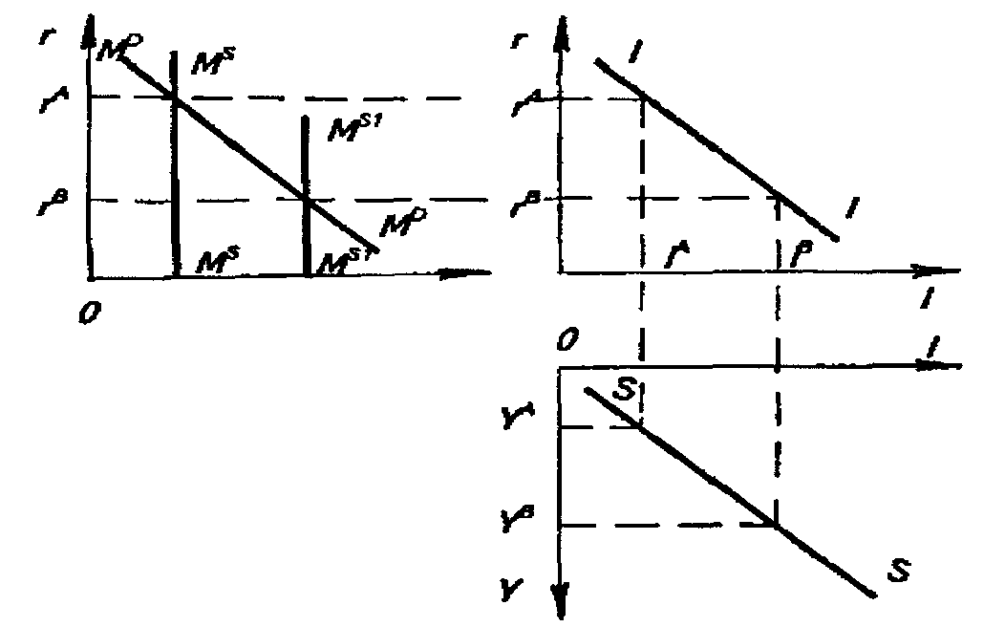

**Рисунок 2.4 - Механизм воздействия монетарной политики на объем валового национального продукта**

В графической форме механизм воздействия монетарной политики на объем валового национального продукта изображен на рис.2.4, а в буквенном изображении эти связи таковы:

Мs -> r -> I -> Y. (7)

М - объем денеж­ной массы; I - величина инвестиций, Y - величина ВНП; МDМD - кривая спроса на деньги; МSМS - кривая предложения денег; II кривая спроса на инвестиции; SS - кривая предложения инвестиций, т.е. сбережения [14, 105].

В графиках прослеживается тесная взаимосвязь денежного рынка и рынка инвестиций. Кейнсианский рецепт поощрения деловой активности и экономического роста заключается в том, что правительство должно поставить целью своей монетарной политики увеличение денежной массы (предложения денег), что приведет к сдвигу кривой и предложения денег (МsМs) вправо в положение Мs1 Мs1.

Новой точке равновесия денежного рынка будет соответствовать понизившаяся ставка процента rВ. Сокращение процентной ставки облегчает доступ частному бизнесу к кредитным ресурсам и вызывает рост инвестиций с уровня 1А до уровня 1В.

Новые капиталовложения вызовут расширение объема производства и приумножение валового национального продукта на величину YВ-YА.

Таким видится кейнсианцам общий ход воздействия денежной политики государства на изменение капиталовложений, занятости и валового национального продукта. Однако в реальной жизни денежная политика порой приводит к непредсказуемым результатам, ее эффективность снижается как результат развития побочных, сопутствующих процессов. Поясним это на примере.

Допустим, что Центральный банк действительно взял курс на увеличение предложения денег, надеясь понизить процентную ставку. Но рост денежной массы вызывает инфляционные процессы. Этот рост цен заставляет банки повысить номинальную ставку процента до уровня реальной (учитывающей процент инфляции).

Заемщики готовы платить реальный процент, ибо отдавать долги они будут все равно обесценившимися деньгами. Таким образом, действия Центрального банка привели не к понижению, а к повышению процентной ставки, что не позволяет достичь конечной цели денежной политики - роста ВНП.

В связи с вышесказанным следует различать краткосрочные и долгосрочные результаты денежной политики. В этом вопросе позиции неокейнсианцев и монетаристов не совпадают. Неокейнсианцы исходят из критически важной для них посылки, что заработная плата и цены - это негибкие инструменты, относительно заторможены.

Поэтому, по крайней мере, в краткосрочном плане, правительство может добиться путем увеличения денежной массы роста ВНП согласно рассмотренной схеме. В долгосрочном плане эта денежная политика уже не приведет к значительному росту ВНП, а вызовет лишь инфляцию; тем самым мы описали концепцию нейтральности денег.

Монетаристы считают иначе. В их представлении цены и заработная плата - это гибкие инструменты. Поэтому политика контроля над денежной массой и в краткосрочном, и в долгосрочном периоде способна, по их мнению, контролировать лишь темп инфляции. Эти теоретические положения получили название концепции супернейтральности денег.

Известный английский ученый Дж.Хикс разработал на базе кейнсианской теории стандартную равновесную модель рынка. Общее равновесие на реальном и денежном рынке исследуется с помощью аппарата кривых “IS-LM” (рис.2.5).

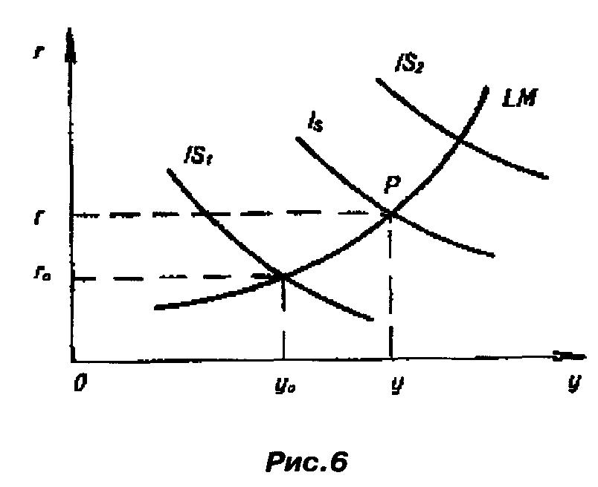

**Рисунок 2.5 - Стандартная равновесная модель рынка**

Кривая “IS” (Investment-Saving) характеризует равновесие в товарном (реальном) секторе хозяйства. Эта кривая соединяет множество точек, представляющих собой комбинации ставки процента r и уровня реального дохода У, при которых рынок товаров находится в равновесии.

С помощью алгебра­ического решения системы кейн­сианских уравнений, характеризу­ющих рынок товаров, Дж. Хикс доказал, что в графическом исполнении кривая “IS” должна быть наклонена с северо-запада на юго-восток, если на оси ординат мы откладываем величину ставки процента, а на оси абсцисс - уровень реального дохода. Это означает, что чем меньше уровень реального дохода, тем выше должна быть ставка процента, чтобы достичь точки равновесия [4, 167].

Кривая “LM” (Liquidity-Money) характеризует равновесие в денежном секторе экономики и проходит через точки, представляющие комбинации ставки процента и уровня реального дохода, при которых денежный рынок находится в равновесии, т.е. существует равенство спроса на деньги и их предложения. Алгебраически кривая LM была выведена из уравнений, характеризующих кейнсианскую модель денежного рынка. Решив эти уравнения, Дж.Хикс показал, что графически кривая “LM” должна быть наклонена с северо-востока на юго-запад. Это свидетельствует, что рынок денег будет в равновесии, если увеличению реального дохода будет соответствовать более высокая ставка процента.

На рисунке видно, что кривая “LM” имеет своеобразную конфигурацию: ее левая часть, которая отражает низкие значения ставки процента, расположена почти горизонтально, тогда как правая часть этой кривой занимает положение, близкое к вертикали. Кривая “IS” может пересечь кривую “LM” в любой ее части. В этой связи возникают различные варианты равновесия.

Если кривая “IS” пересекает кривую “LM” в левой, почти горизонтальной ее части, то мы можем столкнуться с парадоксальной ситуацией, которую кейнсианцы называют “ликвидная ловушка”. Дело в том, что при почти горизонтальном расположении кривой “LM” и низкой ставке процента эластичность спроса на деньги по проценту приближается к бесконечности.

При такой гипотетической ситуации подавляющее большинство хозяйственных агентов, предполагая в будущем рост ставки процента, будет предъявлять спекулятивный спрос на деньги.

Единственным путем выхода из кризиса могли бы стать меры фис­кального (бюджетного) характера, предпринимаемые правительством и способствующие сдвигу кривой “IS” вправо, чтобы преодолеть кризис.

**2.3 Цели и принципы денежно-кредитной политики России на современном этапе**

Наибольшая эффективность реализации денежно-кредитной политики Центрального Банка проявляется тогда, когда используется вся совокупность экономических инструментов, причем в целесообразной последовательности.

Совершенствование денежно-кредитной сферы экономики России происходит при помощи совместных действий ЦБ и государства. Цель кредитно-денежной политики ЦБ в денежной сфере состоит в том, чтобы создать на денежном рынке условия для того, чтобы в экономике постоянно существовала такая масса денег и кредитов, которая необходима для развития, а тем самым обеспечить страну растущим количеством товаров, услуг, рабочих мест. Чтобы компенсировать потерю покупательной способности, кредиторы должны добавить определенный процент (соответствующий уровню инфляции) к тем ставкам, которые они назначили бы в другой ситуации. Поэтому если рост инфляции обусловлен ростом денежной массы, то фактически может привести к повышению процентных ставок.

Для проведения монетарной политики резервная система Российской Федерации располагает четырьмя основными инструментами:

- изменение уровня резервных требований;

- изменение процентных ставок, которые должны платить банки, беря кредиты у центрального института (учетная ставка). В целом считается, что воздействие процентной ставки на экономику ведет к тому, что усиливается экономический рост. Так, снижение средней ставки на 1% дает прибавку ежегодного экономического роста страны на 1\ 3 процента;

-покупка и продажа государственных ценных бумаг (операции на открытых рынках);

- определение условий для различных видов займов (выборочный кредитный контроль).

Кроме того, для создания оптимальных условий развития денежного рынка в России необходимо:

- совершенствование законодательной базы в сфере денежно - кредитной политики;

- уменьшение долларизации российского денежного обращения;

- усиление стимулов инвестиционной активности;

- совершенствование налоговой системы;

- снижение инфляции и проведения политики сдерживания цен;

- внедрение и совершенствование электронного денежного обращения;

- развитие и применение широкого спектра форм безналичного обращения;

- усиление контроля над законностью наличного и безналичного оборота для предотвращения возможных противоправных действий и другие.

Для повышения скорости и эффективности оборачиваемости денежных средств в наличной и безналичной формах очень важно развитие механизма предоставления гарантий. В настоящее время это предоставление государственных гарантий. Однако только государственными гарантиями нельзя полностью обеспечить потребности коммерческих структур в гарантиях.

Таким образом, улучшение конъюнктуры денежного рынка в России приведет к укреплению национальной денежной единицы и стабилизации денежной системы в целом, что, в свою очередь, окажет положительное влияние на весь комплекс экономических процессов в стране.

В рамках политики обеспечения оптимальной монетизации - объем денежной массы, оцененный по агрегату М2, в течение не более чем за 5 лет должен быть доведен от 20% в настоящее время до как минимум 50% валового внутреннего продукта.

При этом доля наличных денег в обращении (агрегат МО) должна составить не более 10% в широкой денежной массе, оцененной по агрегату МЗ, против 28,7% в настоящее время.

Кроме того, увеличение доли электронных денег и платежей в безналичной форме положительно отразится на состоянии платежно-расчетной системы страны, а также будет способствовать сокращению веса теневой экономики.

В рамках курсовой политики ЦБ РФ не следует переоценивать роль реального обменного курса национальной валюты в качестве эффективной управляющей переменной. Кроме того, поддержание курса национальной валюты на относительно низком уровне, отмеченное на протяжении последних лет, консервирует существующую отраслевую структуру нашей экономики, ее экспортный потенциал в современном виде, когда в структуре экспорта преобладает углеводородное сырье и товары низких переделов.

Основными направлениями денежно-кредитной политики в кредитной сфере будут являться:

1. Создание и совершенствование прочной законодательной основы, предусматривающей реальную защиту прав участников рынка кредитов и жесткие меры для пресечения любых противоправных действий в сделках с ссудным капиталом;

2. Укрепление и выдача гарантий получения доходов со стороны государства и Центрального банка;

3. Гибкое государственное регулирование для исключения монопольных групп участников кредитного рынка;

4. Применение льготных тарифов для вливания кредитных средств в наиболее слабые и уязвимые сектора экономической системы страны;

5. Поддержка и развитие новых форм и видов кредитования на рынке ссудных капиталов;

6. Дифференцированный подход в области спроса и предложения на кредитном рынке;

7. Создание благоприятных условий для привлечения иностранного капитала в российскую экономику;

8. Внедрение достижений и средств научно - технического прогресса на все уровни кредитного рынка;

9. Достаточно хорошо развитое информационное обеспечение участников рынка кредитов;

10. Развитие рынка кредитов долгосрочного погашения, потребительских кредитов и ипотечных;

11. Обеспечение необходимого уровня конкуренции на кредитном рынке;

12. Повышение устойчивости развития экономики в целом и обеспечение возможности создания прогнозирования кредитного рынка России на долгосрочный период;

13. Обеспечение высокого профессионализма участников кредитного рынка;

14. Формирование условий для выхода кредитного рынка России на мировой уровень и другие эффективные мероприятия.

Такой подход к организации кредитного рынка России позволяет расширить возможности его участников и в целом поддержать функционирование экономической системы государства на мировом уровне.

В рамках политики обеспечения эффективного контроля за деятельностью банковской системы и политики обеспечения надежности и устойчивости денежно-кредитной системы следует обратить внимание на информационную открытость денежных властей, банковского сектора, посредством регулярных публикаций аналитических материалов.

Причем необходимо вводить, а в ряде случаев ужесточать наказание за профессиональные злоупотребления и предоставление недостоверной и несвоевременной информации как со стороны коммерческих банков, так и надзорных органов.

Кроме того, необходимо форсировать работу, направленную на борьбу с фиктивным капиталом и выявлением реальных собственников банков. Для обеспечения последовательности проводимого курса и инвестиционной привлекательности страны социально-экономическая политика, разрабатываемая денежными властями, должна приобретать долгосрочны и характер, при наличии лиц, ответственных непосредствен но за ее проведение.

**Заключение**

Итак, подводя итог данному исследованию, напрашивается вывод, что самое простое определение денег: это все то, что обычно принимается в обмен на товары и услуги. Однако такого определения денег явно недостаточно. В истории экономической мысли сложились четыре основные теории, с разных позиций объясняющие происхождение, природу и функции денег.

Металлистическая теория денег отождествляет деньги с благородными металлами (золото, серебро) и утверждает, что последние по природе своей являются деньгами. Номиналистическая теория денег рассматривает деньги как условные знаки, номинальные счетные единицы, покупательная способность которых декретируется государством. Трудовая (марксистская) теория денег рассматривает деньги в качестве специфического товара, обладающего внутренней ценностью, которая определяется затратами труда, необходимыми для его производства (добыча золота и серебра).

Количественная теория денег исходит из того, что деньги не имеют внутренней ценности (стоимости); стоимость денег определяется их количеством в обраrцeнии. Денежные агрегаты (лат. aggregatus - присоединенный) - части современных денежных средств, которые применяются для обращения и платежа. Они объединяют разные долговые обязательства в зависимости от степени и характера их ликвидности.

В современных условиях, когда международное денежное обращение действует без единой основы золота, применяются два вида валютного курса: фиксированный и плавающий.

На практике денежная и фискальная политика государства оказываются тесно взаимосвязанными. Меры правительства по финансированию дефицита бюджета ведут прежде всего к увеличению денежной массы, т .к. используются кредиты Центрального банка, что сопровождается мультипликационным эффектом расширения банковских депозитов. Следовательно, фискальная политика опирается на денежную.

Денежная политика как приоритетный метод регулирования в минувшие десятилетия приобрела сторонников не только среди монетаристов, но и среди неокеЙнсианцев. Они признают, что методы денежной политики осуществляются очень оперативно и гибко в отличие от мер фискальной политики, которые требуют длительных согласований между законодательными и административными органами, что понижает их эффективность. С помощью денежной политики, как признает большинство экономистов, можно успешно бороться с инфляцией и преодолевать небольшие спады.

Неопределенность динамики цен на нефть, обменных курсов валют на мировых рынках и движения потоков капитала, а также достаточно сильная изменчивость предпочтений экономических агентов относительно вложений средств в активы в иностранной или в национальной валюте приводят к нестабильности динамики спроса на деньги.

Государственное регулирование кредитно-финансовых институтов - один из важнейших элементов развития и формирования денежно-кредитной системы любой страны. Основными направлениями государственного регулирования являются: политика Центрального Банка в отношении кредитно-финансовых институтов, особенно банков; налоговая политика правительства в смешанных (полугосударственных) или государственных кредитных институтах и законодательные мероприятия исполнительной и законодательной власти.

Ключевым элементом государственного регулирования финансовой сферы любого развитого государства сегодня является Центральный Банк, выступающий проводником официальной денежно-кредитной политики. В свою очередь денежно-кредитная политика наряду с бюджетной составляет основу всего государственного регулирования экономики. Соответственно без овладения методами деятельности центральных банков, инструментами денежно-кредитной политики не может быть эффективной рыночной экономики.

Наибольшая эффективность реализации денежно- кредитной политики Центрального Банка проявляется тогда, когда используется вся совокупность экономических инструментов, причем в целесообразной последовательности.

Совершенствование денежно-кредитной сферы экономики России происходит при помощи совместных действий ЦБ и государства.

Центральный Банк рф при осуществлении денежно-кредитной политики оперирует следующими инструментами: устанавливает процентные ставки по операциям Банка России, нормативы обязательных резервов, депонируемых в Банке России (резервные требования); операции на открытом рынке; осуществляет рефинансирование банков, валютное регулирование; устанавливает ориентиры роста денежной массы и прямые количественные ограничения.

Исходя из анализа денежно-кредитной сферы, можно сделать вывод, что денежно-кредитный рынок все более расширяется и требует более совершенных мер по проводимому регулированию. В связи с этим. Были разработаны основные направления денежно-кредитной политики ЦБ Рф:

- создание благоприятных условий для поступательного экономического

развития страны в долгосрочной перспективе;

- последовательное снижение уровня инфляции (до 5,5 5 в 2006 г.);

- повышение темпов экономического роста;

- укрепления национальной валюты, что позволило продолжить накопление

золотовалютных резервов государства в значительных масштабах;

- ослабление зависимости экономики и денежно-кредитной сферы от ~лияния высоких цен на нефть;

- использование для стабилизации денежно-кредитной сферы средства Стабилизационного фонда;

- стабилизация повышения спроса на деньги при помощи ограничений на

денежную наличность;

- стимулирование кредитных операций;

- совершенствование межбанковского кредитного рынка и другие.

При реализации данных направлений денежно-кредитной политики ЦБ РФ в условиях неустойчивости внешних и внутренних факторов экономики неизбежно возникают разнообразные проблемы. Это и несовершенство законодательной базы, и рисковость денежно-кредитной сферы, отсутствие достаточного объема информации о денежно-кредитной сфере, нехватка наличных и безналичных денежных средств и другие.

Поэтому целесообразно оптимизировать денежно-кредитную политику ЦБ РФ по следующим направлениям:

1) совершенствование законодательной базы в сфере денежно – кредитной политики;

1. снижение инфляции и про ведения политики сдерживания цен
2. уменьшение долларизации российского денежного обращения;
3. усиление стимулов инвестиционной активности;
4. усиление контроля над законностью наличного и безналичного оборота для предотвращения развития теневого бизнеса;

6) изменение уровня резервных требований; и процентных ставок, которые должны платить банки;

7) предоставление государственных гарантий.;

8) достаточно хорошо развитое информационное обеспечение участников денежно-кредитной сферы;

9) обеспечение высокого профессионализма участников проведения денежно кредитной политики;

Реализация эффективных мер по укреплению денежно-кредитной сферы экономики России и создания условий для повышения эффективности его регулирования при помощи политики Центрального Банка будет способствовать ожиданию финансовой и социальной жизни страны и ее стабильному развитию в будущем.

**Глоссарий**

|  |  |  |
| --- | --- | --- |
| № п/п | Новые понятия | Содержание |
| 1 | "Почти деньги" | высоколиквидные финансовые активы, не являются средством обращения, могут быть быстро превращены в деньги (краткосрочные сберегательные вклады, срочные вклады, краткосрочные государственные ценные бумаги и сберегательные облигации) |
| 2 | Банки | особые экономические институты, основная группа кредитных учреждений, реализующих функции аккумуляции денежных средств, предоставления кредитов, осуществления денежных расчетов, эмиссии кредитных средств обращения, выпуска раз­личных ценных бумаг |
| 3 | Денежная масса | продукт денежной базы и мультипликатора: В = Н * m, где m - денежный мультипликатор |
| 4 | Денежная система | исторически сложившаяся в каждой стране форма организации денежного обращения, законодательно устанавливается государством |
| 5 | Денежное обращение | непрерывное движение денег по обслуживанию кругооборота товаров, оказанию услуг, осуществлению расчетов в хозяйственной сфере, осуществляется на основе экономического закона, определяющего количество денег, потребных для обращения, законодательно закрепляется в форме государственной денежной системы |
| 6 | Деньги | особый предмет (вещь), выполняющий ряд функций в сфере товарно-де­нежных отношений, деньгами может являться любая вещь, принимаемая продавцами как плата за товары и услуги |
| 7 | Кредит | движение ссудного капитала, т.е. денежного капитала, предоставляе­мого в ссуду на условиях возврата за плату в ви­де процента |
| 8 | Кредитная политика | важный элемент денежной политики страны, проявляется на основе совокупности мероприятий, осуществляемых государством для изменения объема и динамики кредита, в целях воздействия на хозяйственные процессы, в проведении кредитной политики принимают конкретное участие центральные банки, коммерческие банки, специализированные кредитно-финансовые институты (кредитные организации) |
| 9 | Кредитная система | совокупность кредитно-расчетных отношений, форм и методов кредитования, совокупность кредитно-финансовых институтов |
| 10 | Модель "IS-LM", где кривая "IS" характеристика равновесия на товарном секторе хозяйства, "LМ" | рынок денег будет в равно­весии, если увеличению реального дохода будет соответствовать более высокая ставка процента, в денежном секторе экономики выведена Джоном Хигсом (1904-1989) - английским экономистом |
| 11 | Монетарная (денежная политика) | комплекс взаимосвязанных предприятий, предпринимаемых центральным банком в целях регулирования совокупного спроса путем планируемого воздействия на состояние кредита и денежного обращения |
| 12 | Учетно-процентная (дисконтная) политика | регулирование размеров процентной ставки (дисконта), по которой коммерческие банки могут заимствовать резервы у Центрального банка |
| 13 | Функция денег "мера стоимости" | общепризнанный измеритель и показатель рыночной ценности любого товара, при отсутствии денег данная единая оценка невозможна |
| 14 | Функция денег "средства обращения" | инструмент простого и быстрого обмена това­ров, с появлением денег "продажа" товара сводится к его обмену на деньги, "купля" товара - к обмену денег на товар |
| 15 | Центральный банк | банк, задачей которого является регулирование денежного обращения, обеспечение устойчивости национальной ва­люты, проведение единой кредитной и денежной политики, организация расчетов и кассового обслуживания, надзор за деятельностью коммерческих банков и других кредитных учреждений, осуществление операций по внешнеторговой деятельности |

**Список использованных источников**

1. Абрамова М.А., Основы экономической теории: практика [Электронный ресурс]/ М.А. Абрамова - режим доступа : http// www centen.pl. ru.14.03.2009.
2. Агеев А.И. Деньги: Проблемы собственности и культуры [Текст]// Экономика и жизнь, № 8, 2008. С. 75. ISN 509589-0112-5
3. Андрианов В. Деньги в мировой экономике: сравнительная конкурентоспособность [Текст] / Международная жизнь /, 2009, № 2. С.15. ISN 509589-0117
4. Бабич А.М., Павлова Л.Н. Финансы: [Текст]/Учебник. – М.: ФБК-ПРЕСС, 2007.С.392. ISBN 509589000157
5. Борисов А.Б. Большой экономический словарь. [Текст] – М.: Книжный мир, 2008.С.789. ISBN 5095899210а
6. Борисов Е.Ф. Экономическая теория [Текст]/ Учебник. М.: Юрайт Издат, 2003.С 521. ISBN 571- 839589-01
7. Владиславьев Д.Н. Основы экономической теории: практика [Электронный ресурс] / Д.Н. Владиславьев - режим доступа : http// www showpage.pl. ru.10.04.2007.
8. Камаева В.Д. Экономическая теория: для ВУЗов [Электронный ресурс ]/ В. Д. Камаева, режим доступа : http// www psychoanaiysis.pl/ ru.12.04.2007.
9. Ковалев В.В., Ковалев Вит.В. Финансы предприятий: [Текст]/ Учебное пособие. – М.: Проспект, 2007.С.254. ISBN 509589-25
10. Курс Экономической теории. Общие основы экономической теории. Микроэкономика. Макроэкономика. Основы национальной экономики.: [Текст] / Учебное пособие. /Под ред. док.экон.наук., проф. А.В. Сидоровича. – 2-е изд., перераб. и доп. – М.: Издательство “Дело и сервис”, 2008.С.403. ISBN 509589-0112-5
11. Основные направления единой государственной денежно-кредитной политики на 2009 год (одобрено Советом директоров ЦБР 15 ноября 2008 г.) [Электронный ресурс ] // СПС Гарант по состоянию на 25 марта 2009 года.
12. Тосунян Г.А., Викулин А.Ю., "О Центральном банке Российской Федерации"[Текст] // "Банковское и финансовое право"., № 5, 2008, С.28
13. Финансовый менеджмент: [Текст] /Учебник / Под ред. Ковалевой А.М. – М.: ИНФРА-М, 2006.С.362. ISBN 509589-0117
14. Финансы: [Текст] / Учебное пособие / Под ред. проф. А.М.Ковалевой. – М.: Финансы и статистика, 2007.С. 352. ISBN 509589-0117
15. Финансы: [Текст] / Учебник для вузов / Под ред. проф. М.В.Романовского и др.. – М.: Перспектив: Юрайт, 2004.С.439. ISBN 614095895043
16. Финансы. Денежное обращение. Кредит: [Текст]/Учебник для вузов / Под ред. проф. Г.Б.Поляка. – М.: ЮНИТН-ДАНА, 2001.С.537. ISBN 509589-081
17. Финансы, денежное обращение и кредит: [Текст]/ Учебник. Краткий курс / Под ред. проф. Н.Ф.Самсонова. – М.: ИНФРА-М, 2002.С.312. ISBN 509589-0112-5

Харрис Л. Денежная теория. [Текст]/ М., 2003. С.72. ISBN 509589-0117

1. Экономика: [Текст]/ Учебник. – 3-е изд., перераб и доп. /Под ред. док.экон.наук., проф. А.С. Булатова. – М.: Экономистъ, 2003.С. 561. ISBN 82509589000-01
2. Экономическая теория: [Текст] / Учебник для студентов высших учебных заведений. /Под ред. В.Д. Камаева. – 10-е изд., перераб. и доп. – М.: Гуманит. изд. центр ВЛАДОС, 2003.С.484. ISBN 509589-0117
3. Экономическая теория. [Текст] /Под ред. А.И. Добрынина, Л.С. Тарасевича. ‑ 3-е изд. – СПб, изд-во СПбГУЭФ, изд-во “Питер”, 2004.С.376. ISBN 6826-109589000с
4. Экономическая теория: [Текст] / Учебник. /Под общей ред. проф. В.И. Видяпина, А.И. Добрынина, Г.П. Журавлевой, Л.С. Тарасевича. – М.: ИНФРА-М, 2003.С.419. ISBN 509589-0112-5

**Приложение А**

Сравнительная характеристика денежных рынков

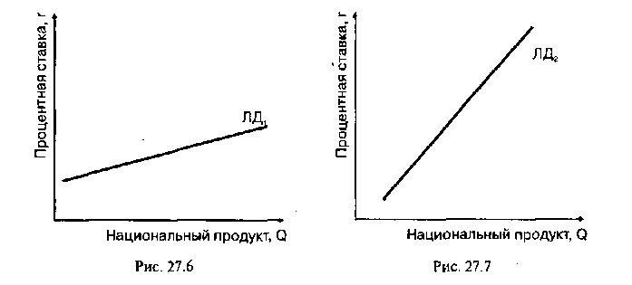

**Приложение Б**

Изменения бюджетно-налоговой и денежно-кредитной политики в краткосрочном периоде

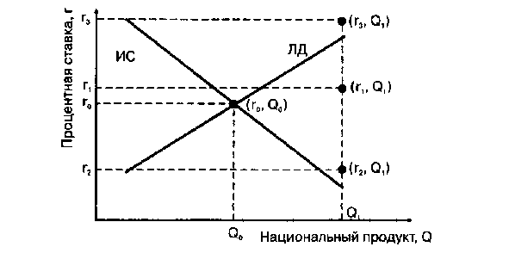

1. Андрианов В. Деньги в мировой экономике: сравнительная конкурентоспособность [Текст] / Международная жизнь /, 2009, № 2. С.15